**中国石油大学信控学院实验管理系统说明书**

**目录**

1. 引言 2

1.1编写目的 2

1.2背景 2

1.3参考资料 2

2. 用途 2

2.1功能 2

2.2性能 3

2.3登录权限 3

3. 运行环境 3

3.1硬件设备 3

3.2支持软件 3

4. 使用过程 4

4.1操作界面中主要对象使用说明 4

4.1.1主页面 4

4.1.2.功能菜单 5

4.1.3.专业分类 6

4.1.4.底部标签栏 7

4.1.5.返回 8

4.1.6.退出 9

4.2. 使用说明 10

各页面的介绍如下。 10

4.2.1.公共课程 10

4.2.2.登录系统 11

4.2.3.预约查询 13

4.2.4.实验预约 14

4.2.5. 实验课程（以自动化专业实验为例） 15

4.2.6实验项目（以自动控制原理实验为例） 16

4.2.7学习内容页面（以自动控制原理实验实验一为例） 17

# 引言

## 1.1编写目的

本说明书为指导微信用户使用“中国石油大学信控学院实验管理系统（以下简称实验管理系统）”而编写，能够为用户简单直观地展示实验管理系统的功能结构、交互界面，并引导新手用户掌握实验管理系统的使用方法，希望该手册能使他们无师自通地学会使用本系统。本说明书介绍了实验管理系统中公共课程在线点播、学生用户登录、实验室预约、实验查询的功能及操作使用方法。这里需要提醒读者注意的是，对于非学生用户，本系统只能提供公共课程在线点播功能。

## 1.2背景

该系统基于微信小程序平台，由中国石油大学（华东）信息与控制工程学院实验教学中心老师带领的学生团队开发。使用者是信息与控制工程学院参与实验教学的同学、相关指导教师以及对于实验公共课程感兴趣的人士。可以用学号登录系统的学生可以使用实验管理系统的全部功能，对于无法登录的用户，本系统只能提供公共课程在线点播功能。

## 1.3参考资料

1.从零开始学微信小程序 高洪涛编著 电子工业出版社

2.微信小程序开发入门及案例详解 李骏等编著 机械工业出版社

3.21天学通HTML+CSS+JavaScript Web开发 【美】Laura Lemay 等著 袁国忠译 人民邮电出版社

# 用途

## 2.1功能

中国石油大学信控学院实验管理系统（以下简称实验管理系统），由课程学习、登录系统、预约查询、实验预约四大模块组成，主要服务对象为中国石油大学信息与控制工程学院学生。使用该管理系统的用户可以在线学习实验课程，自由下载学习资料，中国石油大学信控学院的学生还可以通过该系统进行实验的预约、实验相关信息的查询。

## 2.2性能

该系统性能稳定，符合用户需求。

## 2.3登录权限

所有中国石油大学（华东）信息与控制工程学院的在校学生均可以通过学号与对应的密码登录实验管理系统，在使用登录系统、预约查询、实验预约三个模块时，需先登录系统。

# 运行环境

## 3.1硬件设备

智能手机：能够运行微信应用

计算机：CPU要求64位双核等级以上，内存1G以上

## 3.2支持软件

手机应用：微信

开发工具：微信Web开发者工具(目前有Windows64、Windows32、Mac版本)

# 使用过程

## 4.1操作界面中主要对象使用说明

### 4.1.1主页面

1. 图示：

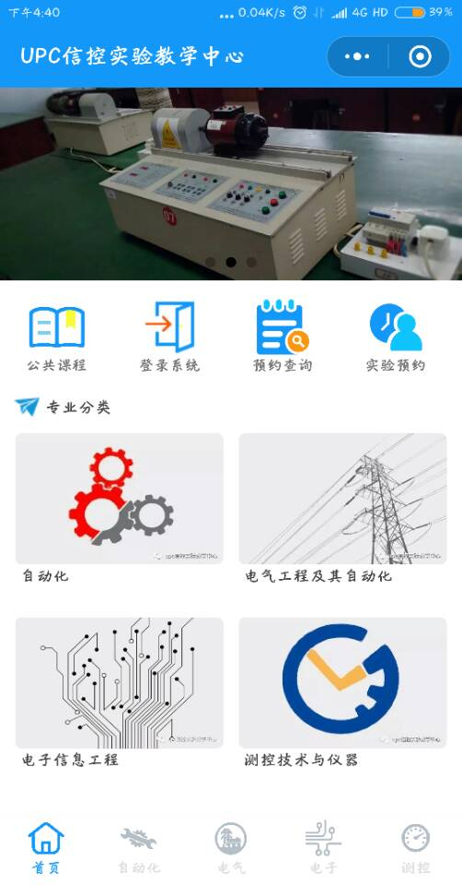

图 1 主页面

1. 功能：

主页面展示程序的全部功能。主页面包括轮播图片、功能菜单（公共课程、登录系统、预约查询、实验预约）、专业分类菜单以及底部的标签栏。每个菜单中的一个模块具有对应的程序功能，点击相应图标或图片便可进入相应的页面。

1. 操作：

点击相应图标或图片即可进入相关功能页面。

### 4.1.2.功能菜单

1. 图示：

|  |  |
| --- | --- |
|  |  |
| 图 2 功能菜单 | |

1. 功能：

可选择并实现公共课程学习、登录系统、预约查询、实验预约四个功能。

1. 操作：

点击对应图标即可进入相关功能页面。

### 4.1.3.专业分类

1. 图示：

|  |  |
| --- | --- |
|  |  |
| 图 3 专业分类 | |

1. 功能：

选择需要学习课程的专业分类，进入对应专业的实验课程页面，查找所需要学习的课程。

1. 操作：

点击对应图片即可进入对应专业的子页面(即对应的实验课程页面)。

### 4.1.4.底部标签栏

1. 图示：

|  |  |
| --- | --- |
|  |  |
| 图 4底部标签栏 | |

1. 功能：

与4.1.3中介绍的专业分类功能相对应，可以快速进入对应专业的实验课程页面，查找所需要学习的课程。在四个专业的实验课程页面中可以点击对应的标签项实现页面的快速切换。

1. 操作：

点击对应图标即可进入对应专业的实验课程页面或回到首页。

### 4.1.5.返回

1. 图示：

|  |  |
| --- | --- |
|  |  |
| 图 5返回按钮 | |

在非标签栏指示的页面中均有该返回按钮。

1. 功能：

返回上一页。

1. 操作：

点击即可返回上一页。

### 4.1.6.退出

1. 图示：

|  |  |
| --- | --- |
|  |  |
| 图 6退出按钮 | |

所有页面均有该退出按钮

1. 功能：

退出实验管理系统。

1. 操作：

点击即可退出系统。

* 1. 使用说明

各页面的介绍如下。

### 4.2.1.公共课程

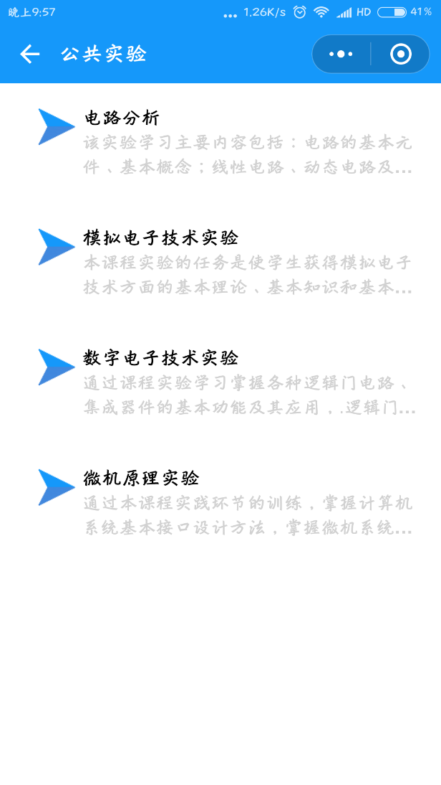

图7 公共课程页面

点击主页面中可以进入如图8所示公共课程页面，此页面的功能为显示4门信息与控制工程学院的公共课程实验并供用户选择其所需的实验课程。

### 4.2.2.登录系统

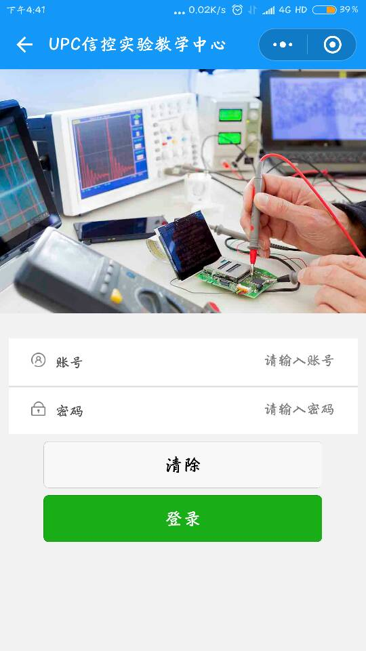

图8系统登录页面

点击图标后进入如图8所示系统登录页面。在此页面对应位置处输入用户的账号及密码，点击清除按钮则可以清空输入，点击登录按钮则登录系统。登录后就可以进行查询实验信息及预约实验室的操作。

1. 查询信息

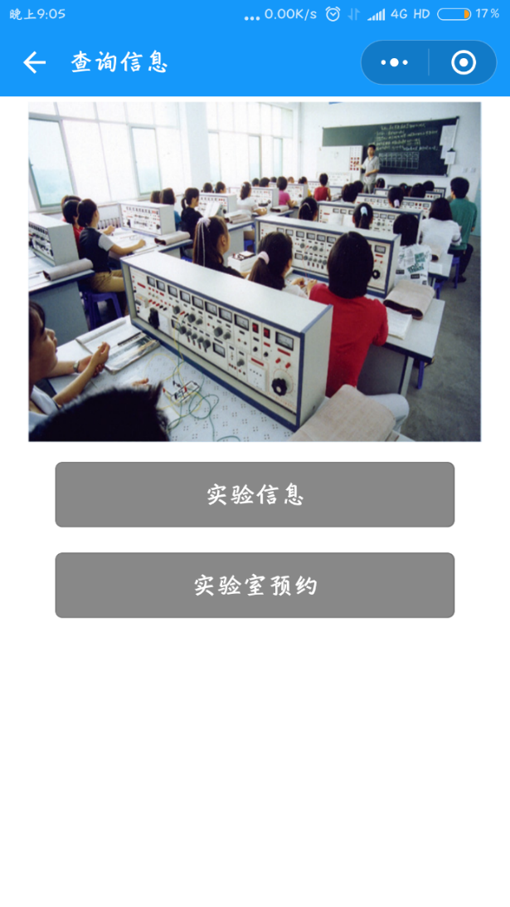

图9 登录成功页面

登录成功后页面如图9所示，可选择实验信息查询和实验室预约功能。

1. 实验信息

点击实验信息按钮后跳转到预约查询页面（见4.2.3内容），可查询相关实验信息。

1. 实验室预约

在查询信息页面点击实验室预约后跳转到实验预约页面（见4.2.4内容），可输入相关信息以预约实验室。

### 4.2.3.预约查询

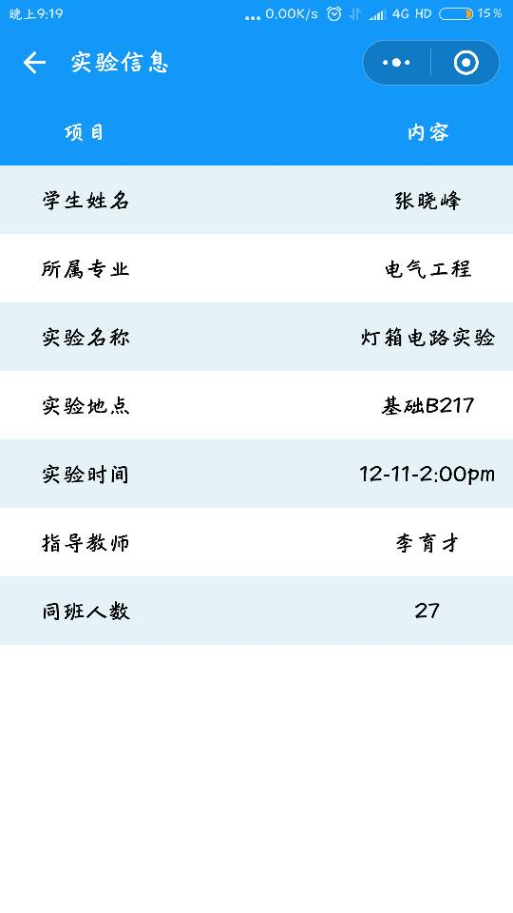

图10 预约查询页面

预约查询页面如图10所示，该页面可以通过登录成功的页面里进入，也可以在用户登录后点击主页面的图标进入。该页面可以让已登录的用户随时随地更便捷的查找到已预约到实验的相关信息。

### 4.2.4.实验预约

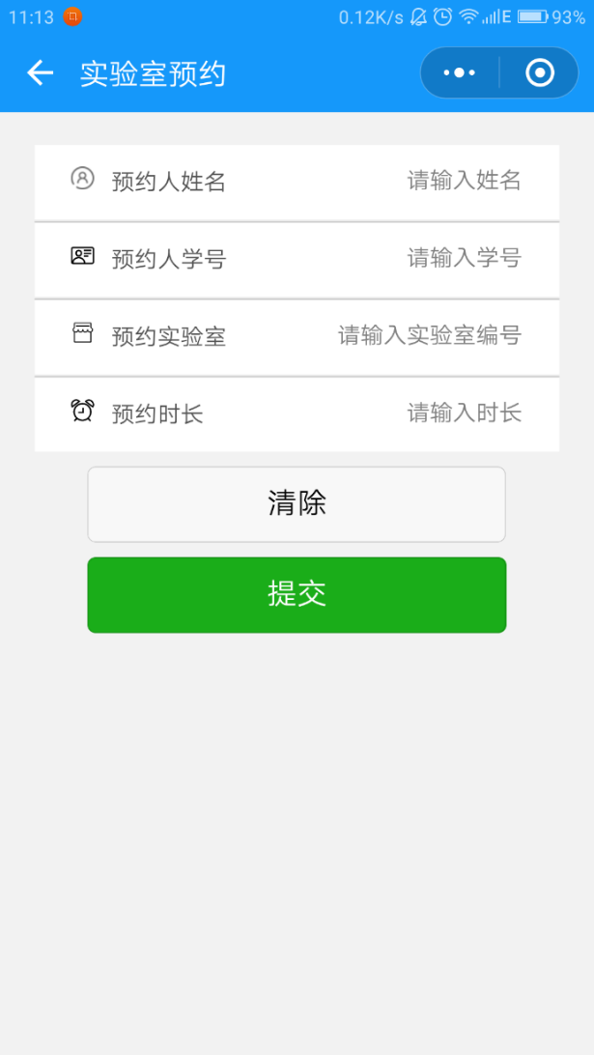

图11实验预约页面

实验预约页面如图11所示，该页面可以通过登录成功的页面里进入，也可以在用户登录后点击主页面的图标进入。该页面可以让已登录的用户随时随地更便捷的预约实验室。用户需根据提示输入姓名、学号、预约实验室编号与预约时长，点击清除按钮可以重新填写，点击提交按钮进行申请。

### 4.2.5. 实验课程（以自动化专业实验为例）

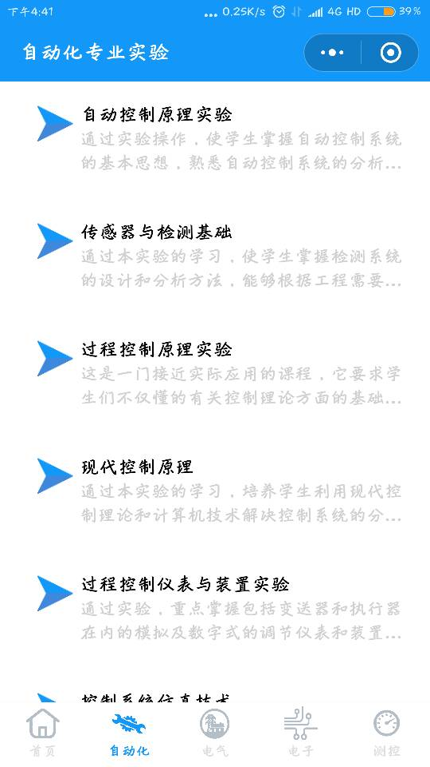

图12 实验课程页面

在主页面的“专业分类”或底部标签栏中点击自动化后跳转至自动化专业包含的实验课程页面，页面如图12所示。该页面显示了自动化专业所需要学习的所有实验列表，用户可以根据需要进行选择。

### 4.2.6实验项目（以自动控制原理实验为例）

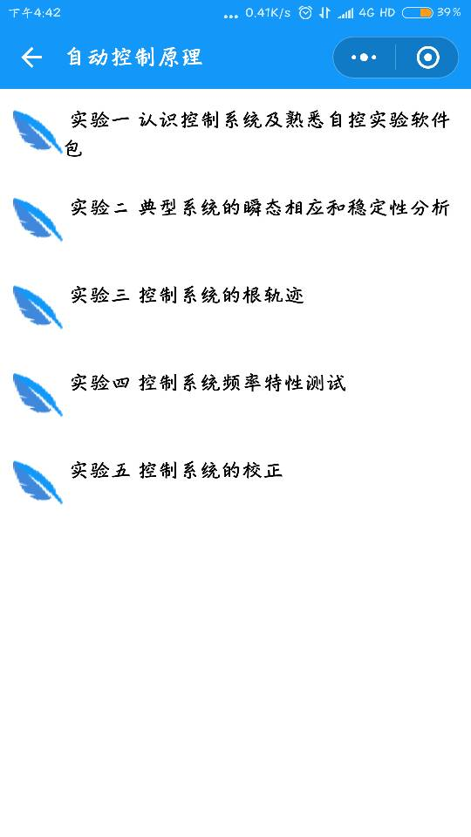

图13 实验项目页面

通过点击实验课程页面中对应选项进入实验项目页面，点击“自动控制原理实验课程”选项显示的页面如图13所示。该页面显示了自动控制原理的各项实验。用户可以选择相应的实验项目进行学习。

### 4.2.7学习内容页面（以自动控制原理实验实验一为例）

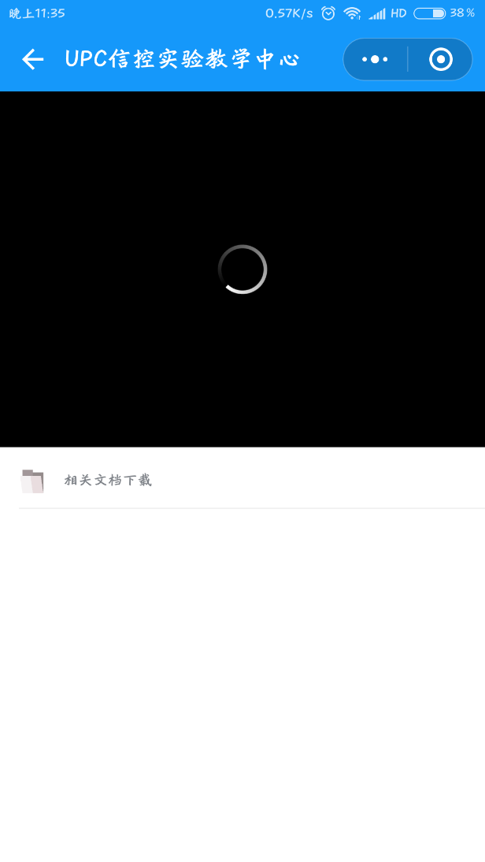

图14 学习内容页面

通过点击实验项目页面中对应的选项进入学习内容页面，页面如图14所示，该页面上半部分为实验视频，下半部分为文档资料区，可由教师上传视频与文档以供用户进行学习交流。

（注：电气工程及其自动化、电子信息工程、测控技术与仪器、公共课程四大模块使用方法与自动化专业相同。）